**Département des sciences financières et comptabilité**

**Module : Finance d’Entreprise**

**Niveau : L2 FC**

**Série n° 03**

**Questions du cours :**

1. Quelle est la différence entre le bilan fonctionnel et le bilan financier ?
2. Pourquoi on déduit le report à nouveau débiteur du bénéfice distribuable ?
3. Quelle est l’utilité des sommes affectées en report à nouveau ?
4. Comment sont constituées les réserves obligatoires ?

**Exercice n° 01**

Ci-joint le bilan comptable de l’entreprise VALLEX

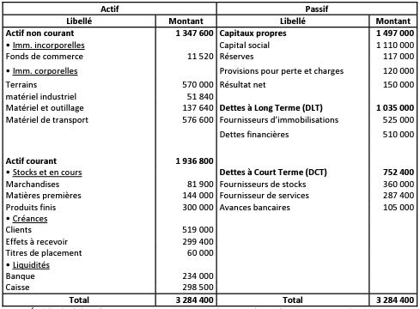

TAF : Établir le bilan financier prenant en considération les informations supplémentaires suivantes sachant que L’IBS qui est de 26%. :

1. Les terrains ont été évalué à 600 000 DA, le matériel industriel a été évalués à 52 500, alors que tout le reste des immobilisations a été évalué à 720 000 DA ;
2. Les valeurs réelles des stocks de marchandise et des produits finis sont 84 000 DA et 285 000 DA respectivement, tandis que le stock de sécurité est à 1/5 de la valeur nominale des marchandises, du 1/5 et 1/3 des valeurs réelles des produits finis et des matières premières respectivement.
3. Un des clients, son entreprise a déposé le bilan. Il a négocié un délai de 15 mois pour régler sa créance de 19 000 DA ;
4. L’entreprise a vendu ses titres de placement puis elle les a encaissé par chèque bancaire (en banque).
5. Parmi les provisions pour pertes et charges, un montant de 70 000 DA est destiné à être versé dans 5 mois, le reste est sans objet (non justifié).
6. L’entreprise a eu un délai de 15 mois pour payer le tiers de sa dette fournisseurs de stocks.
7. Le résultat de l’exercice sera distribué comme suit : 20 % seront mis en réserve, 50% sera distribué aux associés dans les semaines qui suivront. Le reste, les associés décideront plus tard de son utilisation.

**Bon courage**